Co vám přinese registrace do Mobilního Rozhlasu?
· poslech běžných hlášení rozhlasu přímo z mobilu
· novinky z úřadu přímo do telefonu
· upozornění na krizové situace - výpadky energií, blížící se vichřice, dopravní uzavírky, atd.
· pozvánky na sportovní a kulturní akce
· pozvánky na brigády dobrovolníků, kteří rádi v obci pomáhají
· účast ve veřejných anketách

Registrace je zdarma. V registračním procesu si můžete nastavit, jaké informace vás zajímají. Vaše údaje budou v bezpečí v souladu s GDPR obecným nařízením o ochraně osobních údajů.
Jak se zaregistrovat?
1. Přes webovou stránku https://suchov.mobilnirozhlas.cz/registrace
2. Přes mobilní aplikaci Mobilní Rozhlas Stáhnout pro Android Stáhnout pro iOS
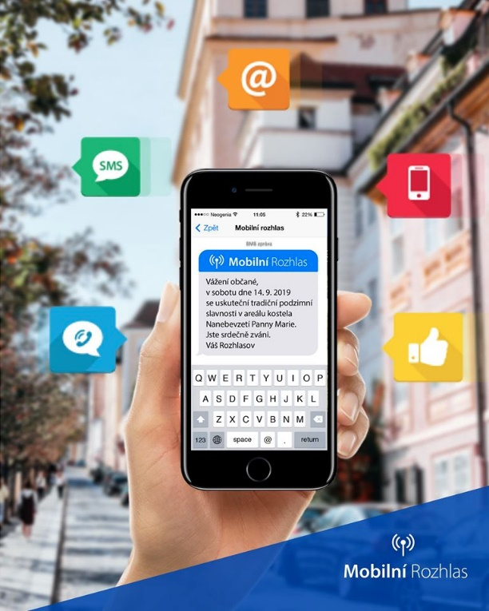
3. Vyplněním registračního letáku a předáním na úřad obce Suchov

